ICS
CCS
 43
湖南省地方标准
DB 43/T XXXX—2025

油桐采穗圃营建技术规程

Code of Practice for the Establishment of Tung tree Cutting Orchard
（征求意见稿）
2025年7月

2025 ~ XX ~ XX发布
2025 ~ XX ~ XX实施
湖南省市场监督管理局 发布
目次
前言 II
1 范围 1
2 规范性引用文件 1
3 术语和定义 1
4 圃地规划 1
5 油桐大苗营建采穗圃 2
6 油桐大树高接换冠营建采穗圃 2
7 穗条采集 3
8 穗条质量 3
9 档案管理 4
附 录 A(资料性) 油桐高接换冠嫁接示意图 5

前言
本文件按照GB/T 1.1—2020《标准化工作导则 第1部分：标准化文件的结构和起草规则》的规定起草。
请注意本文件的某些内容可能涉及专利。本文件的发布机构不承担识别专利的责任。
本文件由湖南省林业局提出。
本文件由湖南省林业标准化技术委员会归口。
本文件起草单位：中南林业科技大学、武冈市乐生种养农民专业合作社、湘西土家族苗族自治州森林生态研究实验站。
本文件主要起草人：李泽，邓磊，谭晓风，曹中宇，张琳，龙洪旭，曾艳玲，李建安，陈昊，谷战英，刘烨瑶，舒含玉，杨镒萍，李乐生，米小琴。

油桐采穗圃营建技术规程
  - 范围
本文件规定了油桐采穗圃圃地选址规划、品种选择、大苗营建采穗圃技术、高接换冠营建采穗圃技术、穗条采集和档案管理等要求。
本文件适用于油桐采穗圃营建。
  - 规范性引用文件
下列文件中的内容通过文中的规范性引用而构成本文件必不可少的条款。其中，注日期的引用文件，仅该日期对应的版本适用于本文件；不注日期的引用文件，其最新版本（包括所有的修改单）适用于本文件。
DB43/T 2044-2021 油桐无性系种子园营建技术规程
DB43/T 3025-2024 油桐芽苗砧嫁接技术规程
LY/T 1327 油桐林培育技术规程
LY/T 2289 林木种苗生产经营档案
LY/T 2290 林木种苗标签
  - 术语和定义
下列术语和定义适用于本文件。

采穗圃 cutting orchard
以优良品种、品系为材料，通过无性繁殖建园用于生产遗传品质优良的穗条繁育基地。

高接换冠high grafting for crown replacement
用优良品种在树体主干上嫁接，以实现品种改良并提升产量和品质的技术。

采穗母树scion mother tree
通过调查发现的生长健壮、树龄较大、抗逆性强、有明显的识别特征并未被开发利用的植株。

萌芽条sprout strip
树体高接换冠后，从大树砧木接口以下枝干、主干上萌发的新生枝条，通常由隐芽或不定芽长出。
  - 圃地规划
    - 圃地选址
采穗圃应建在交通方便、光照良好、坡度25°以下、土壤肥沃、排水良好、pH值在5.5~7的微酸性或中性沙质壤土，邻近油桐良种繁育基地或大型苗圃。
    - 分区
分为生产区和管理区，生产区包括采穗区、试验示范区，管理区包括办公区和仓储区，区域间应有明显标志，区界可为道路、绿篱等明显隔离带；采穗区须集中连片30亩以上；按母树品种块状或带状设置小区，各小区间无混杂。
    - 要求
4.3.1 宜集中连片，面积不小于2.0 hm²。
4.3.2 品种两个及以上，品种纯度100%，块状或行状栽植，各品种不混杂。
4.3.3 排灌设施、作业道路、生防设施、穗条储藏库房（地窖）等辅助设施齐全。
4.3.4 绘制定植图，设立永久标识牌，注明良种名称和编号。
4.3.5 高接换冠的砧木树龄宜为3~8年，不宜大于10年。
4.3.6 采穗圃每公顷栽植330~660株。
  - 油桐大苗营建采穗圃
    - 整地
整地在栽植前1~3个月进行（一般10~12月份），清理地表杂灌，较粗枝干晒干粉碎后回填。清理后分带状和穴垦全面整地。带状整地适宜在坡度为15°~25°，梯宽4 m~6 m，栽植穴大小（深度和宽度均在70 cm及以上）。栽植前每穴施10 kg~15 kg有机肥作为底肥，与土壤混匀后回填至微凹备栽。
    - 苗木培育及选择
按照DB 43/T 3025-2024的规定执行 。
    - 修剪管理
春季定植后当年冬季落叶后剪掉顶芽，主干枝控制在2 m以内，促进枝干第二年春季萌发腋芽和隐芽，增加穗条产量。第三年春季结合采穗同时修剪，修剪方法以回缩修剪为主。
    - 采穗
采穗为春季和夏季两次，春季采穗宜在2月中下旬，夏季采穗宜在6月中上旬。春季采穗采中上部枝条，夏季采当年半木质化枝条，枝条基部留2~3个腋芽，促进夏梢生长，增加穗条产量。
    - 抚育管理
常规管理按照DB 43/T 2044-2021的规定执行。
  - 油桐大树高接换冠营建采穗圃
    - 林分选择
嫁接砧木林需选择密度适中、林相整齐、树龄不超过10年的千年桐或三年桐，枝条粗度在3 cm~6 cm之间。
    - 接穗选择及保存
在6月中上旬选择国家或省级审定的良种母树，采集树冠中上部外围半木质化枝条，当地现采现用，外调需剪掉叶片，保留叶柄1 cm左右，装在透气的塑料筐中运输，运输途中温度控制在26℃以下，运输到苗圃后插入阴湿的土壤中保存，每天喷水保湿可保存3~5 d。
    - 嫁接方法
在分盘第一轮健壮的分枝上30 cm~50 cm处 截断，用刀沿形成层的位置下切2 cm~3 cm，接穗正面削长约3 cm长切面，背面再削长约1 cm短切面，接穗长切面插入砧木切口后，用薄膜绑紧接口（如附图1所示）。
    - 嫁接后管理
6.4.1 抹芽及解膜

嫁接后10 d开始腋芽萌发，15 d后腋芽萌发率70%以上，此时须摸掉砧木上的萌芽条，60 d后用刀片沿着侧面划断嫁接膜，撕掉多余的嫁接膜，同时，第二次清除砧木上的萌芽。

6.4.2 除草及施肥

嫁接当年成活后除草并松土1次，深度10 cm~20 cm，7~8月每株施复合肥50 g~100 g；12月份落叶后每株施有机肥5 kg~10 kg，深度在表土10 cm以下。第二年夏季开始在采穗后施复合肥100 g~150 g，冬季每株施有机肥8 kg~15 kg。

6.4.3 控花控果

嫁接后第二年四月份及时摘除花蕾、花朵或幼果。第三年以后根据树体情况疏花疏果，穗条和产量均丰产稳产，每株不超过15 kg果实为宜。

6.4.4 油桐病虫害防治

油桐主要病虫害及其防治可按照LY/T 1327的规定执行。
6.4.5 采穗年限
建圃后第三年开始采穗，采穗年限一般10~15年，最长不宜超过20年。
  - 穗条采集
油桐穗条较粗，节间长，部分叶片基部无腋芽。春季采穗为2月中下旬，2~5年宜轻剪，5~15年宜回缩或重截促进穗条健壮。夏季采穗为6月上旬~7月上旬，夏季采穗宜轻剪，促进夏梢生长。采穗宜选择阴天或清晨傍晚时段采集，夏季采穗后须剪掉叶片防止水分蒸腾。

- 穗条质量

穗条腋芽饱满，木质化程度适宜。穗条粗度1.2 cm~1.5 cm之间，长度40 cm以上，有效芽5~8个，节间距7 cm~10 cm。

- 穗条标签

按照LY/T 2290的规定执行。

- 档案管理

按照LY/T 2289的规定执行。

附 录 A

(资料性)
油桐高接换冠嫁接示意图
油桐大树高接换冠嫁接的断砧、削穗、削砧、嵌穗、绑扎示意图分别见图A.1~图A.5。

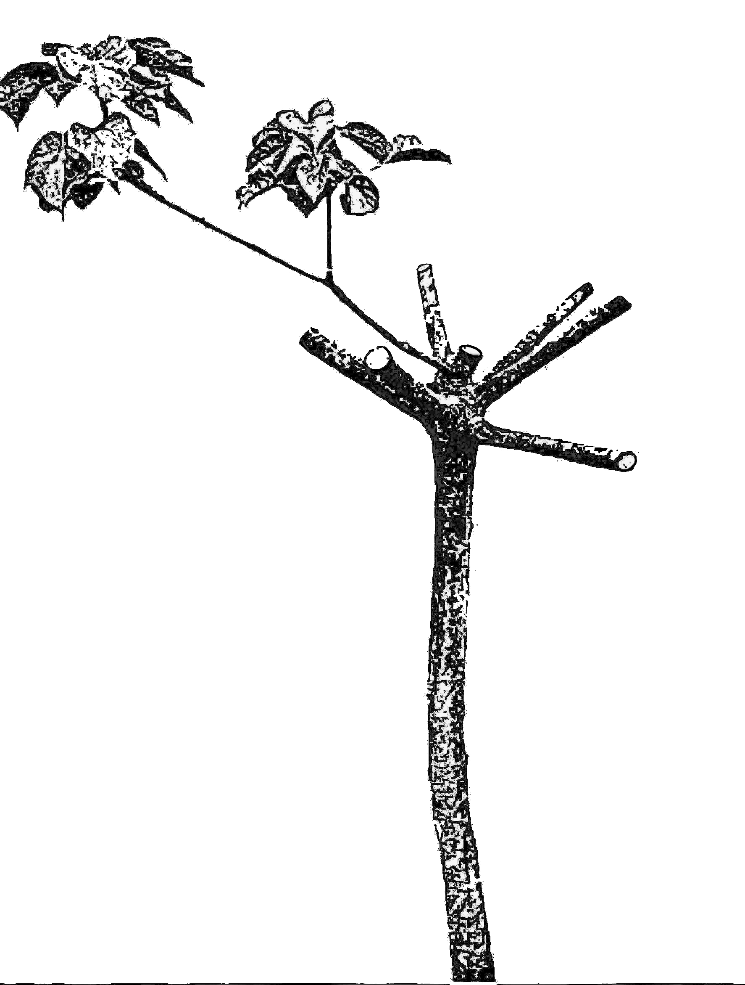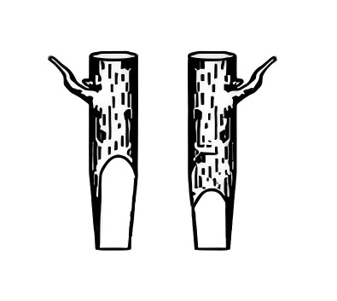
图A.1断砧 图A.2削穗

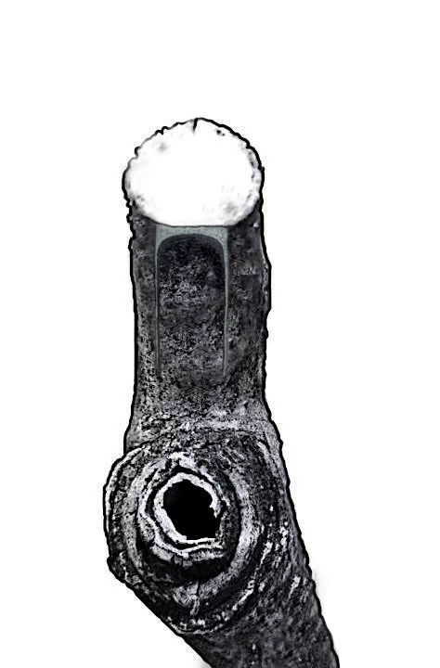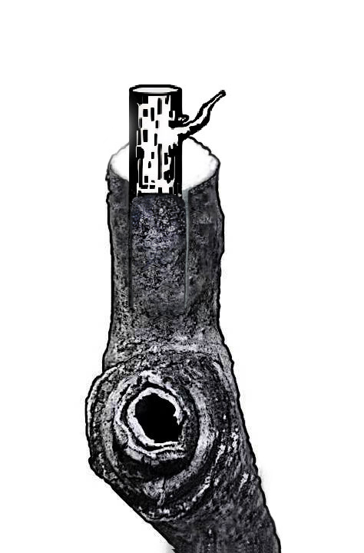
图A.3削砧 图A.4嵌穗
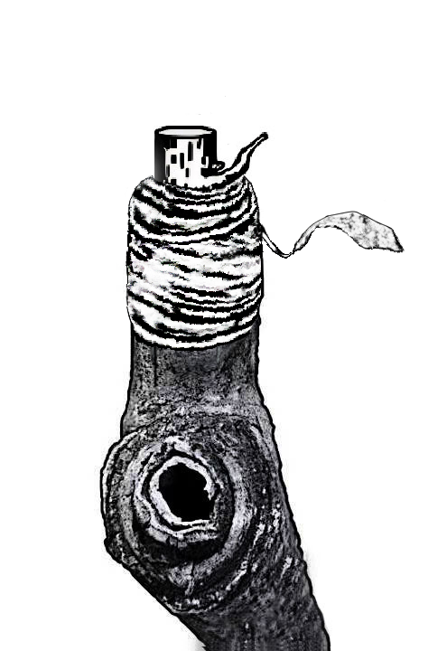
图A.5绑扎

